Петербург выстраивает эффективное взаимодействие с федеральным центром и муниципальными органами
16 января 2020 г.
Об этом Александр Беглов заявил сегодня на заседании Координационного совета
по местному самоуправлению при губернаторе Санкт-Петербурга.
Глава города подчеркнул, что эта встреча проходит после оглашения послания президента страны Федеральному собранию. «Президент определил необходимость выстроить грамотное взаимодействие между государственными и муниципальными органами. В Петербурге мы сегодня такое взаимодействие выстраиваем», – сказал он.
По словам Александра Беглова, некоторые масштабные проекты – такие как автомобильная трасса М-11, арт-парк, высокоскоростная железнодорожная магистраль Москва-Петербург – нельзя реализовать без поддержки федерального центра. «Мы должны уметь совместно защищать интересы города, создавать условия для привлечения инвестиций и для коммуникации с федеральным центром. Необходимо вырабатывать культуру принятия совместных решений, выступать единым фронтом», – заявил губернатор.
Как подчеркнул Александр Беглов, один из важнейших для города вопросов – ликвидация дисбаланса между жилой и социальной застройкой. «В прошлом году мы запустили 44 детских садика, 11 школ и 16 объектов здравоохранения. Это было бы невозможно, если бы президент не выделил деньги из резервного фонд правительства – 10,6 млрд рублей, на которые мы выкупили большое количество объектов социальной инфраструктуры», – рассказал губернатор.
Подводя итоги года, он напомнил, что на юге и севере города построены крупные транспортные развязки, запущены три новых станции метро и депо – по словам
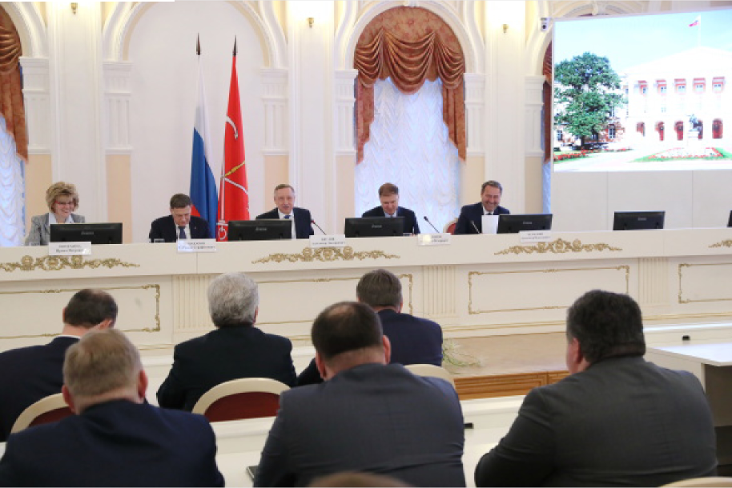
губернатора, «самое лучшее в стране, самое передовое». В Петербурге заработал первый в России частный трамвай «Чижик».
Александр Беглов отметил, что заседание Координационного совета по местному самоуправлению – первое после состоявшихся в сентябре 2019 года выборов депутатов муниципальных советов. Он поздравил депутатов с избранием, напомнив, что по итогам голосования депутатский корпус обновился на 58%.
Губернатор подчеркнул, что существенная часть работ по благоустройству проводилась вместе с муниципальными властями. В городе появились общественные пространства. Реконструировано 145 парков, скверов и более 500 дворов. «Благоустройство – одно из ключевых направлений работы именно муниципальных властей. Хотел бы обратить особое внимание на то, что подход
к благоустройству должен быть комплексным. Единые сроки, согласованность всех работ – такая практика в городе уже существует, и должна применяться повсеместно», – сказал Александр Беглов.
При этом необходимо учитывать потребности разных групп населения – детей, молодых семей, пожилых людей. Все детские площадки должны быть оборудованы для детей с ограниченными возможностями, заявил губернатор.
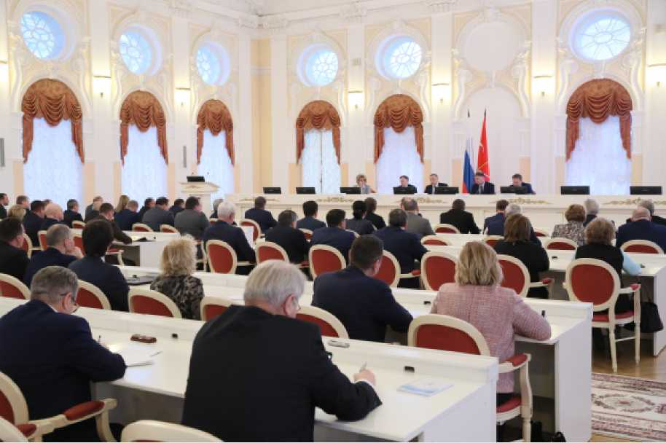
3

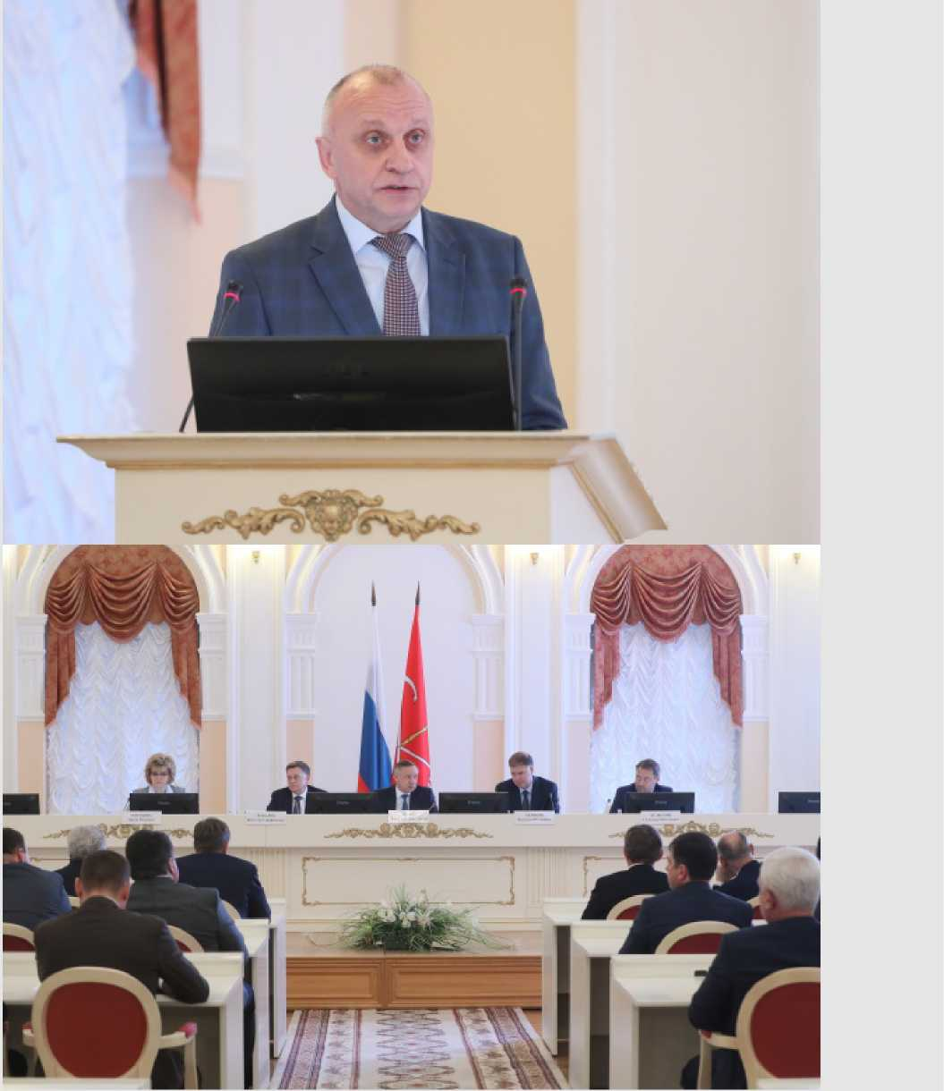
4

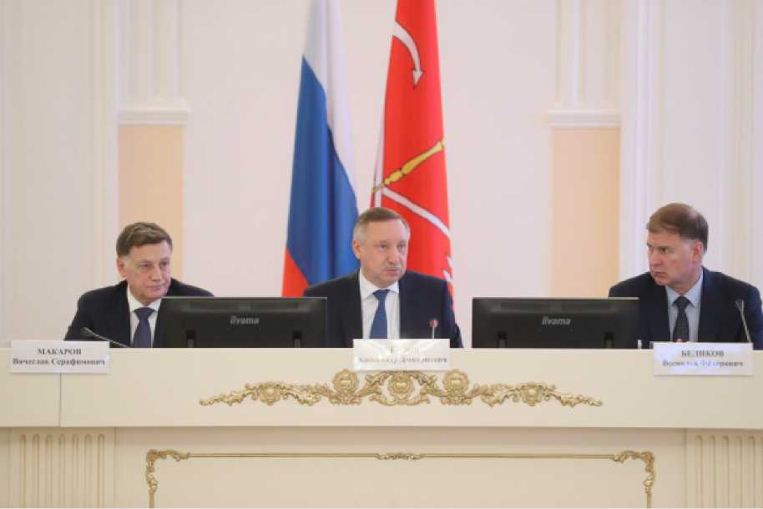
5

